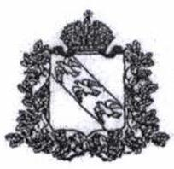
А Д М И Н И С Т Р А Ц И Я
Р ы л ь с к о г о р а й о н а К у р с к о й о б л а с т и
У П Р А В Л Е Н И Е П О О Б Р А З О В А Н И Ю

Адрес: г. Рыльск, ул. Урицкого, 56 Тел. 8 (47152)2-32-92

Исходящий № 49  «26» января 2022г. | И.о. руководителя ОБУ «СББЖ Рыльского района»  В. В. Хащина

Управление по образованию Администрации Рыльского района Курской области на Ваш исх. № 23 от 20.01.2022 г. информирует о том, что информация о проведении Дня открытых дверей в КГСХА доведена до руководителей и выпускников 9-11 классов общеобразовательных организаций. В связи со сложной эпидемиологической ситуацией организованная поездка на данное мероприятие не планируется.

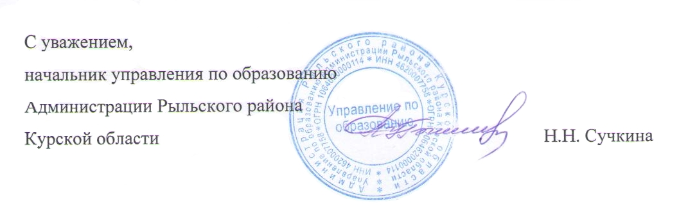
Исп. Стулова Т.Н.
Тел. 8-920-729-92-86

